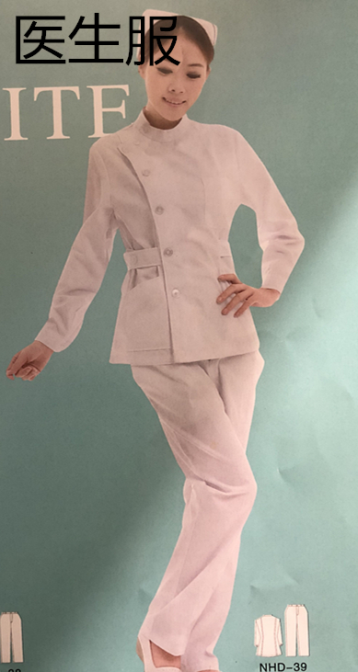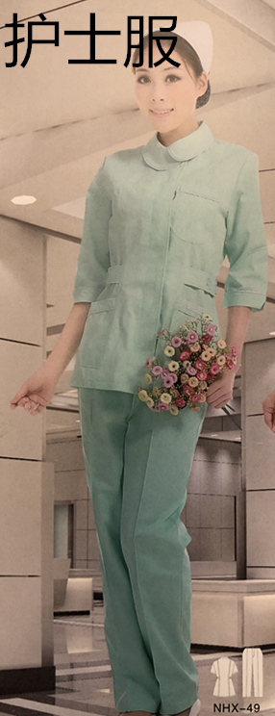

法定代表人授权委托书

徐州市口腔医院总务科：
_______________________系中华人民共和国合法企业，特授权______代表我公司（单位）全权办理针对______________的投标、参与开标、评标、签约等具体工作，并签署全部有关的文件、协议及合同，但质疑、投诉事项除外。
我公司（单位）对被授权代表的签名负全部责任。
在撤销授权的书面通知送达你处以前，本授权书一直有效，被授权代表签署的所有文件（在授权书有效期内签署的）不因授权的撤销而失效。
被授权代表情况：
姓名： 性别： 电话：
单位名称（盖章）：
法定代表人（签字或盖章）：
附：

法定代表人身份证件复印件

被授权代表身份证件复印件

承诺书

（投标人名称）在此承诺：

本公司对本项目_________________所提供的产品均为原厂全新合格产品，保证所递交的投标文件所反映的内容全部真实可靠，否则将承担由此引起的一切后果和相应的法律责任。

投标人（盖章）：
法定代表人或法定代表人授权代表签字或盖章：

